2009 Asia Try in TAIWAN活動報告（高雄B組）

每日行程：

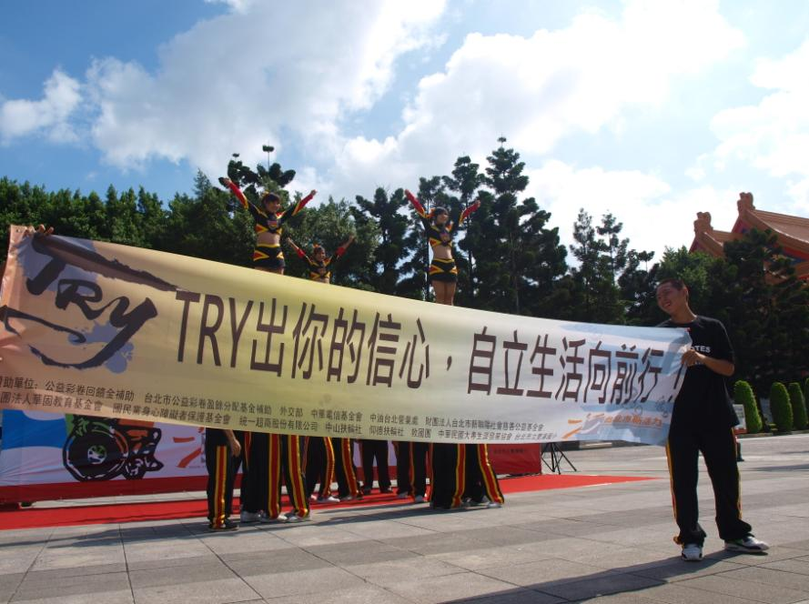
9/1 最遠的挑戰，高雄B組出發

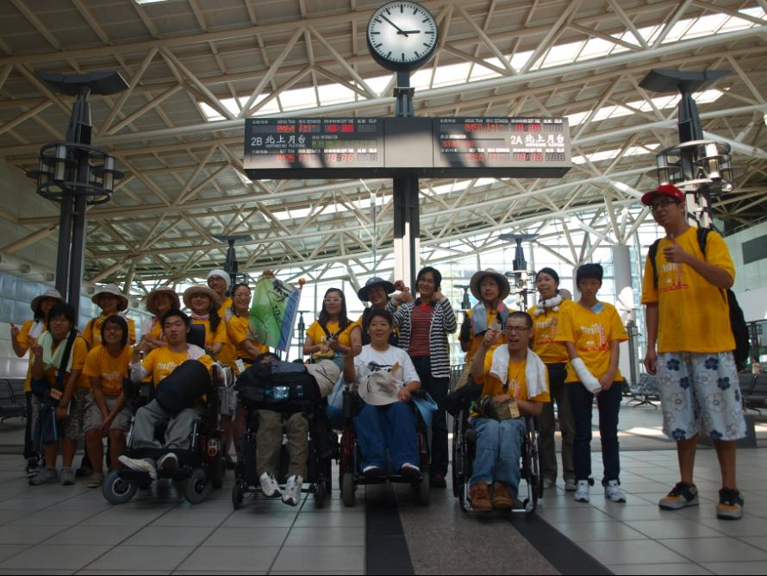
開幕式當天，有熱鬧的啦啦隊開場表演，還有來賓致詞。等隆重開幕式結束後，七大組便往台北車站移動，並且手拿協會活動旗幟遊行。到了台北車站，高雄B組搭乘中午12點半的高鐵下高雄，因為要趕車的原因，所以我們在台北的時候都沒有自己自我介紹，所以一下高鐵之後大家就開始自我介紹了，我們這組比較幸運的是只有韓國、日本和台灣加上各國都會英文和日文所以自我介紹起來非常簡單。
因為第一天早上就有走了一段路，所以經過大家討論的結果，今天就休息一天，吃晚晚餐之後就去找休息的地方，因為臨時找不到適合野宿、洗澡的地點，所以投宿一家當地旅館。

9/2 行走高雄

因為我們這組的的路程是最遠的，所以我們沒有時間去拜訪一些政府機關，就以趕路為主。這天就從高雄車站走到了岡山，今天本來預計要走到路竹，但天空不作美，只好在岡山落腳，在等雨停的的時候大家討論要去吃岡山羊肉爐，而吃晚餐的旁邊剛好有一間教會，我們就去接洽，神父也很樂意的借我們住宿一晚。

9/3 有誤會的回憶
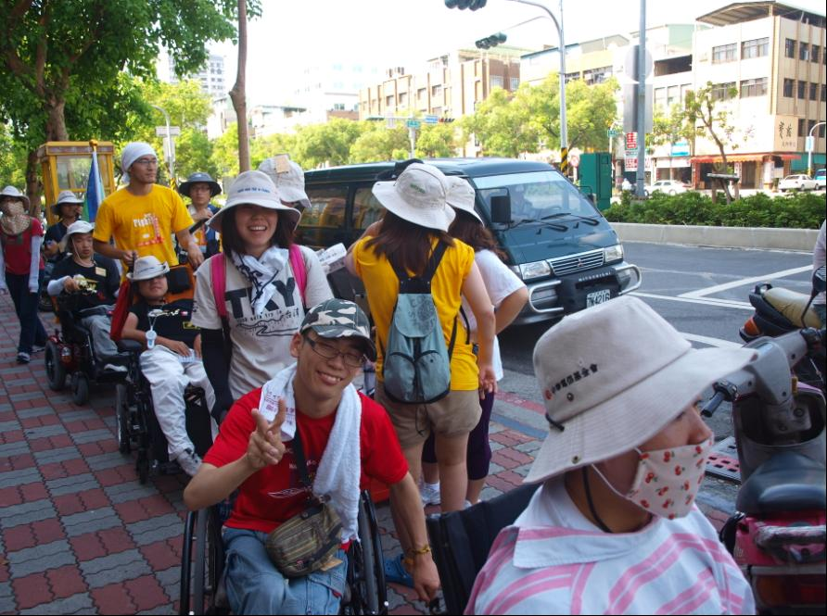
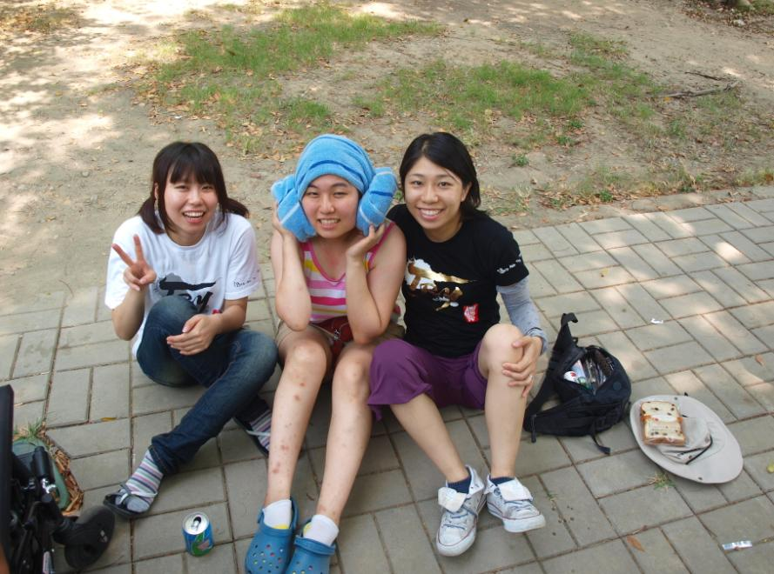
第三天的行程，經過昨天大家晚上的討論，今天要趕到台南的安平，因為今天晚上可以住司機大哥家裡，早上九點大家就出發吃早餐，吃完之後就繼續趕路。我們都以走省道為主，南部炎熱的太陽，讓很多的隊員受不了，大家頻頻的喊熱和要休息，所以大家決定吃完午餐以後三點再開始趕路，當我們到達台南時已經是晚上11點多了，但距離司機大哥家裡還有一段路要走，而要去司機大哥路途中日、韓、台發生了一些誤會。再加上大家走了一整天的路了。最終放棄了司機大哥家，而到附近的公園野宿一晚，晚餐到附近的7-11解決之後就開始往公園移動。而我們的有一位台灣的夥伴因自己的狀況不佳請司機大哥幫忙他到附近的醫院打點滴。

9/4 過程小遺憾，跳過三縣市

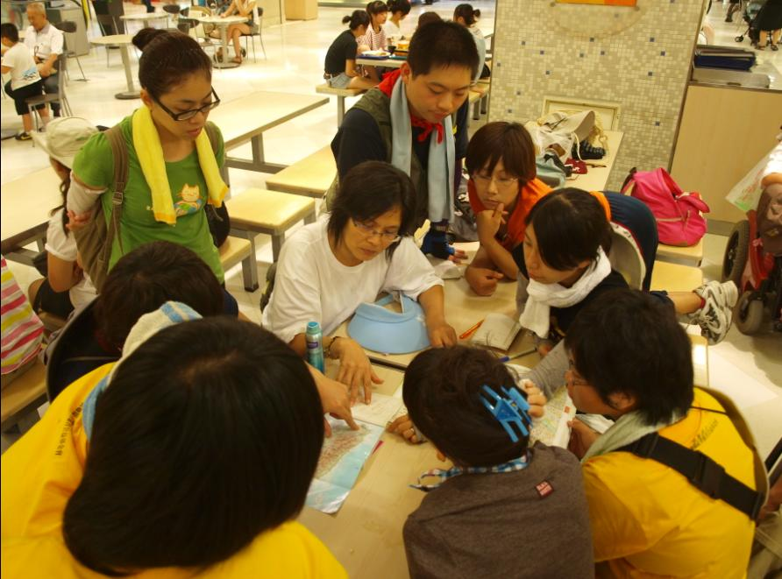
第四天因昨天大家真的是太累了，大家中午才起床，而在地的鄉親也非常熱情，當我們要離開公園時送我們很多吃的東西。中午大家整理完東西出發去吃東西，用餐過後大家就到百貨公司休息討論下午的行程。經過大家討論之後大家覺得嘉義、雲林、彰化這幾個縣市假如走省道的話會比較難找到住宿的地方（我們這組有電動輪椅），所以就跳過這三個縣市，坐火車直接到台中。到了台中之後，司機大哥幫我們找到了教會，晚上就在那過了一夜，而今天是一位韓國的朋友生日，大家買了一蛋糕幫他小小的慶生一下。

9/5 熱情中台灣，有說又有笑

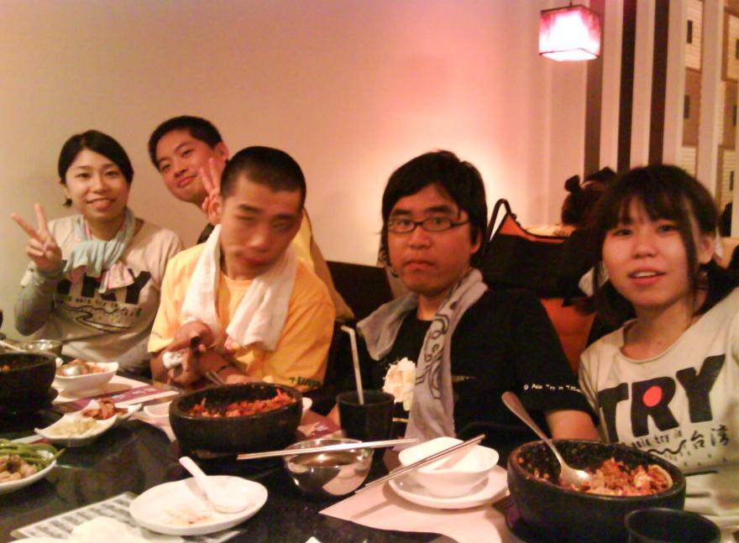
第五天今天一路走來跟前幾天差很多，大家彼此更熟悉也更了解對方。今天從台中市走到了豐原市，大家在走路的過程也唱起歌來，各國選出一首歌，教大家唱歌，大家一路上說說笑笑，晚餐到家樂福吃韓國料理讓韓國的朋友回味一下家鄉的味道，而餐廳的老闆非常的熱情，知道這個活動之後，馬上連絡她朋友，問朋友這附近有沒有讓我們住宿一晚的地方？而我們就睡在活動中心裡，里長本身也是旅館的老闆，所以就借了兩個房間讓我們洗澡，而洗澡這部分發生了很有多有趣的事情。

9/6 刺激緊張，臺鐵之旅

第六天因為天氣實在太熱了所以大家早上就一直討論到中午才結束，而警察先生從昨天就一直很關心我們的狀況，關心的程度不輸總統的待遇，經過大家一整個上午的討論，大家決定跳過苗栗和新竹兩個縣市，因為山路太多對很多坐輪椅的朋友不方便而且很危險，而選擇搭火車到桃園。這次搭乘火車的過程真的次非常的緊張，再加上警察幫倒忙，買錯票，讓組員手忙腳亂，因為火車上的身心障礙的車位本來就比較少，而且是分在不同的車廂，怕外國的朋友沒有即時上車，台灣志工疲於奔命，要瞻前顧後，非常累人。到了桃園之後吃完晚餐就到附近的教會借宿一晚，在教會時日、韓的朋友竟然帶著恐怖的面具躲起來一直嚇大家。

9/7 輪椅壞了，幸有朋友幫忙
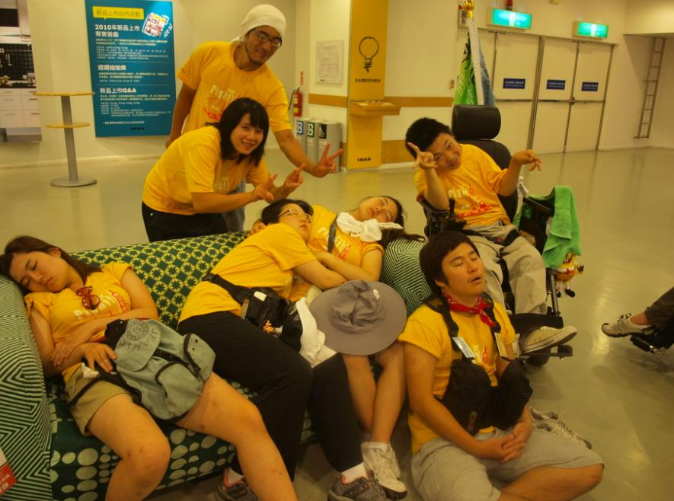
第七天大家還是繼續往北上走，早餐就到附近的早餐店解決，吃完早餐後大家繼續趕路，繼續往北上走，今天住宿的地方是司機大哥透過了很多關係而幫我借到了桃園體育館，而到了體育館的同時日本的朋友的輪椅剛好壞掉了，幸好找到了會修輪椅的朋友幫我們把他修好了，真的很感謝他們，雖然晚上發生了一些小小的摩擦彼此搞得不怎麼愉快，但還是找出解決的方法。

9/8 趕往新莊迴龍

第八天今天要走一段非常危險的路叫做迴龍，因為這條是經過台北的必經之地，所以我們早上吃完早餐以後就開始往北上走，迴龍地處偏遠，飲食跟住所都不是很方便，所以我們必須中午之前趕到迴龍的入口，而到了入口以後大家就在這裡用餐，用餐之後大家經過稍微的休息，大家討論下午的路程，因為有些朋友經過六七天累積下來的疲勞，想說要住好一點的地方讓身體好好的休息一下，但外國朋友有不同的意見，所以僵持了很久才討論出結果。討論完畢之後，大家就開始趕路，走那非常危險的那段路。迴龍這裡大卡車，讓很多人都嚇到了，而晚上住宿的地方是在新莊的一間國小裡面，好心的里長幫我們跟校長借到了校史室讓我們過夜一晚，而學校裡面的老師也非常的熱心，告訴我們學校的廁所、無障礙廁所、浴室等等讓我們了解。而晚上大家就各自自己去吃喜歡吃的東西。而在這個時候日本的朋友的輪椅又出狀況了，幸好透過朋友的聯絡找到會修理輪胎的師傅。晚上討論完明天的行程就就寢。

9/9 夜宿士林

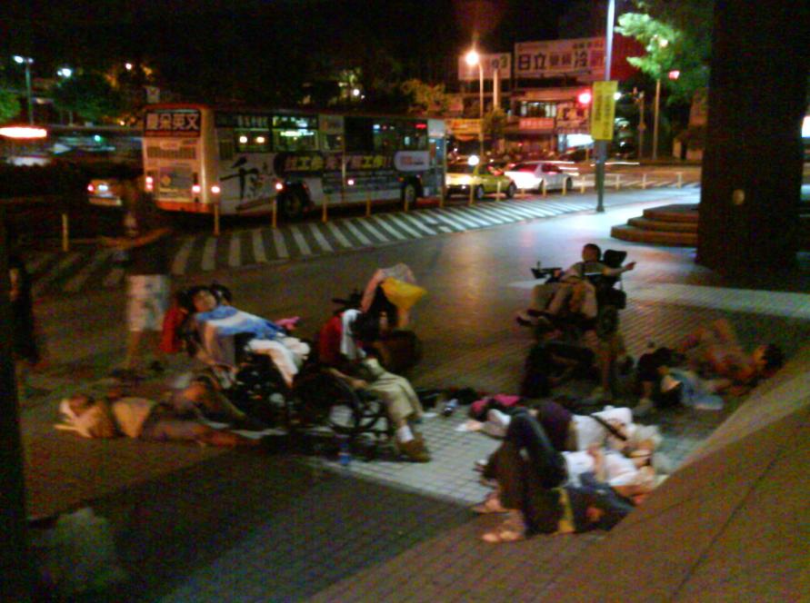
第九天今天早上很早就要起床，因為學校已經開學了，為了不方便打擾到學生的上課，所以就很快的離開學校，吃完早餐以後，大夥就往北市的方向移動，新莊這個地方也是車子很多路很小的地方，所以走起路來真的很恐怖又刺激，而吃完午餐之後，韓國的朋友因為身體不適，我帶著她去醫院掛急診，所幸並無大礙，而下午我們終於到了台北市裡了，我們先去找住的地方，而在士林夜市的附近找到一個公園，晚上就在那過夜了。

9/10 抵達終點，再見高雄B組
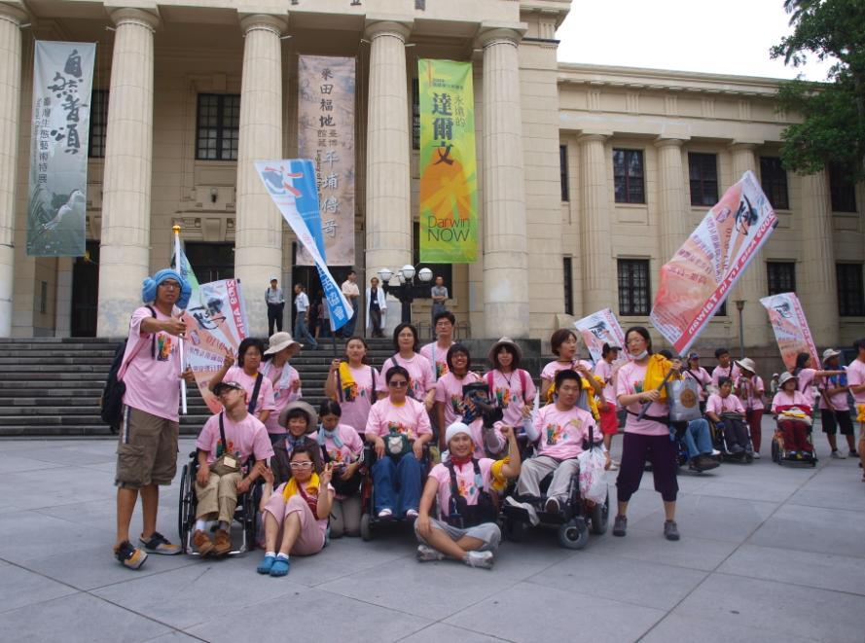
第十天我們往終點228紀念公園前進。當我們在中午前趕到228紀念公園時，以為我們是最早到達的隊伍，但因為我記錯了集合的地點，讓我們隊員呆呆的在那的地方浪費了好多時間，而在下午的2點的時候，大家終於聚在一起，各組互相擁抱，彼此聊起了這十天的發生的事情。而三點準時的閉幕式，閉幕式完畢以後，大家前往圓山流水席餐廳吃晚餐，而在吃晚餐的過程後，為這十天畫下完美的句點。

成果報告：
- 簽名連署：未執行
- 拜訪單位：
- 感謝以下單位協助住宿：
高雄岡山教會
台中教會
豐原里民活動中心
桃園教會
桃園體育館
新莊國小
- 媒體報導：無
- 無障礙勘檢：未執行
- 組長：黃贊益 副組長：（因故未參加） 組員：23人

